YEŞİLKENT ORTAOKULU 5. SINIF
….. EĞİTİM ÖĞRETİM YILI SOSYAL BİLGİLER 2. DÖNEM 1. SINAV
Adı Soyadı : ____________________________________
Sınıfı: Numarası :
1-Aşağıdaki eşleştirmeleri yapınız. (10 PUAN)

1.Edison ( ) yüzer mikroskop
2.Graham Bell ( ) ampul
3.Gazi Yaşargil ( ) tıp
4.Galileo ( )dünyanın dönüşü
5. İbni Sina ( ) telefon

2- Aşağıdaki ifadelerden doğru olanların başına, D, yanlış olanların başına Y harfi yazınız. (10 PUAN )
1 ( ) Balıkçılığın en fazla yapıldığı bölge Karadeniz Bölgesidir.
2 ( ) Zeytin üretimine Ege Bölgesi birincidir.
3 ( ) Seracılık en fazla Akdeniz Bölgesi’nde yapılır.
4 ( ) Hammadde bir ürünün işlenmiş halidir.
5 ( ) Taşkömürü ülkemizin her bölgesinde çıkarılır.
6. ( ) Atatürk bilime çok önem vermiştir.
7 ( ) Haftalık, iki haftalık, aylık, üç aylık, yıllık vb aralıklarla yayımlanan yayınlara süreli yayınlar denir.
8 .( ) Marmara Bölgesi ayçiçeği üretiminde 1. sırada yer alır
9 ( )Buluşlar, insanların ihtiyaçlarından ortaya çıkar
10 ( ) Ham petrol ülkemizde sadece Güneydoğu Anadolu Bölgesi’nde çıkarılır.

3- Aşağıdaki cümlelerde boş bırakılan yerleri uygun sözcüklerle tamamlayınız.(10 puan)

Tahıl ürünleri - Karadeniz - hayvancılık -
girişimci - Marmara

- Ormanlık alanlar bakımından en zengin bölgemiz …………….................Bölgesi’dir.
- Doğu Anadolu Bölgesi’nde en önemli ekonomik faaliyet ……………………….……….tır.
- Yatırımlar yaparak iş alanları açan kişiye …………………… denir.
- Nüfus yoğunluğunun en fazla olduğu bölgemiz …………………………Bölgesi’dir.
- ……………… ……………………………..…en fazla İç Anadolu Bölgesi’nde yetiştirilmektedir.

Aşağıdaki çoktan seçmeli sorular 5 ‘şer puandır.

SORU 1: Aşağıdaki grafiklerde bir coğrafi bölgemizin başlıca tarım ürünlerinin Türkiye üretimindeki payları yüzdelik dilim olarak verilmiştir.
4

1
2
3

4
3
2

1

Yukarıdaki grafiğe göre bu coğrafi bölge için hangisi söylenemez?
A)Yağ endüstrisi gelişmiştir.
B)Buğday üretimi diğerlerine göre daha azdır.
C)Turizm bakımından gelişmiştir.
D)Ayçiçeği üretiminde ilk sıradadır.

SORU 2: Bölgelerimiz değişik alanlarda ülke ekonomisine katkıda bulunur. Buna göre aşağıdaki eşleştirmelerden hangisi yanlıştır?

A) Marmara Bölgesi Sanayi ürünleri
B) Karadeniz Bölgesi Balıkçılık
C) İç Anadolu Bölgesi Kerestecilik
D) Doğu Anadolu Bölgesi Hayvancılık

SORU 3: Makarna fabrikası kurmak istiyorsunuz. Fabrika
için uygun yer arıyorsunuz. Hangi bölge en uygundur?

A) Ege Bölgesi B) İç Anadolu Bölgesi
C) Doğu Anadolu Bölgesi D) Karadeniz Bölgesi

SORU 4:
1. Buğday 2.Fırın 3. Ekmek 4.Un

Üretim aşamalarının doğru sıralaması aşağıdakilerden hangisinde verilmiştir?

A) 1-2-3-4 B) 1-4-2-3
C) 2-4-3-1 D) 4-3-2-1

SORU 5: Aşağıdakilerden hangisi Güneydoğu Anadolu Bölgesi’nde yetişir?

A) Çay B) Mısır
C) Kırmızı Mercimek D) Fındık

SORU 6: Dünyaca ünlü matematikçimizdir. Kendi adıyla bilinen matematik kuramlarıyla tanınır. Şuanda kullandığımız 10 liraların arkasında fotoğrafı bulunur.
Yukarıda bahsedilen bilim insanımız kim olabilir?
A.Aydın Sayılı
B.Oktay Sinanoğlu
C.Cahit Arf
D.Gazi Yaşargil

SORU 7: Doğal afetlerin çoğunu önlemenin en etkili yolu ağaçlandırmayı sağlamaktır.
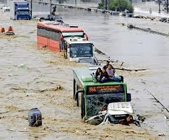
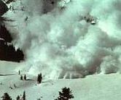
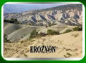
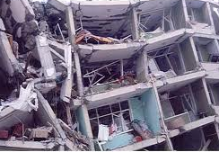

1
2
3
4

Kaç numaralı görselde yer alan doğal afet, ağaçlandırma yapılarak önlenemez?

A. 4 B. 3 C. 2 D. 1

SORU 8:Bir bölgede yoğun olarak yapılan meslek dallarına bakılarak aşağıdakilerden hangisi kesinlikle söylenebilir?
A)Bölgenin coğrafi özellikleri
B) Bölgede görülen ilim tipi
C) Bölgenin Nüfusu
D) Bölgede yapılan ekonomik faaliyetler

SORU 9:
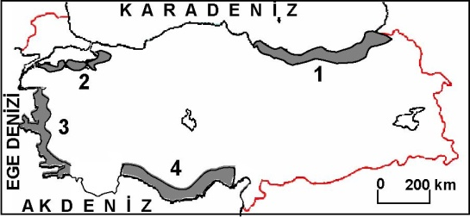

Yukarıdaki Türkiye haritasında, taranarak gösterilmiş kaç numaralı yerin, karakteristik bitki örtüsünü makilik alanlar oluşturmaz?

A. 1 B. 2 C.3 D.4

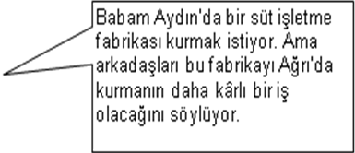
SORU 10:

Hasan’ın babasının arkadaşları hangi düşünceyle böyle bir öneride bulunmuş olabilir?

A)Aydın’da işsiz sayısının fazla olması
B)Aydın ile Ağrı’nın yakın olması
C)Fabrikada çalışmak istememeleri
D)Ağrı’da hayvancılık ile daha çok uğraşılması

SORU 11: Aşağıdakilerden hangisi girişimcilerin özelliklerinden biri olamaz?
A)İşini en iyi şekilde yapar.
B) Yenilik ve gelişmelere açıktır.
C) Sorumluluk almaktan kaçınır.
D) Zamandan enerjiden, malzemeden ve emekten tasarruf eder.

SORU 12:Yeryüzü şekilleri ve iklim koşullarının elverişli olduğu yerlerde genellikle nüfus yoğunluğu fazladır.
Buna göre, haritada verilen illerden hangisinde nüfus yoğunluğu daha azdır?

A)Zonguldak
B) Siirt
C) Samsun
D) İzmir

SORU13:Aşağıdaki tarım bitkilerinden hangisinin Türkiye ekonomisindeki payı daha azdır?

A)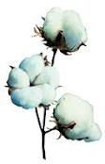 B) 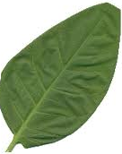C)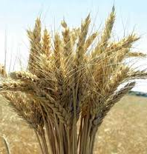 D) 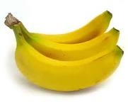 Pamuk Tütün Buğday Muz

SORU 14: Türkiye aşağıdaki tarım ürünlerinden hangisinin ihracatında (dışsatım) Dünya’da birinci sıradadır?

A) B) 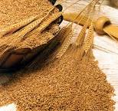 C)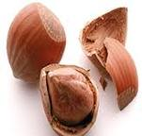 D)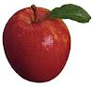
Ayçiçeği Arpa Fındık Elma

Süreniz 1 ders saatidir.

Sedat KOÇAKLI
Soysan Bilgiler Öğretmeni
Başarılar dilerim…

